NÁVOD K OBSLUZE
PONORNÉHO ČERPACÍHO KALOVÉHO SOUSTROJÍ
FORWASTE

použití
Ponorné čerpací kalové soustrojí FORWASTE (dále jen čerpadlo) je určeno pro čerpaní znečištěných vod s obsahem dlouhovláknitých látek a pevných částic do maximální velikosti 5mm. Primární využití čerpacího soustrojí je pro čerpání odpadních vod v tlakových kanalizačních sítích.

HLAVNÍ BEZPEČNOSTNÍ ZÁSADY PROVOZU

  - Čerpadlo nesmí běžet na sucho
  - Čerpadlo musí být naplněno chladicím médiem - vodou
  - Při provozu čerpadla musí být dodržen směr otáčení (směr otáčení je vyznačen šipkou v horní časti čerpadla – na hydraulické části)
  - Napájecí kabel čerpadla je zakázáno používat ke spouštění, vytahování, nebo přenášení
POZOR
  - Čerpadlo musí být k výtlačnému řádu připojeno přes pojišťovací zařízení
  - Mezi čerpadlem a pojišťovacím zařízením nesmí být uzavírací armatura
  - Elektromotor čerpadla musí být jištěn nadproudovou ochranou
  - Elektromotor čerpadla musí být za provozu ponořen do čerpaného média (viz. obrázek)
  - Čerpadlo může být zaseknuto, nebo poškozeno nasátím kusů látek a tkanin, dámských hygienických potřeb, vlhčených ubrousků, pevných předmětů (písek, kamení, plast, kov, dřevo…) Nevhazujte tyto do odpadních vod.
  - Čerpací soustrojí není určeno k čerpání odpadních vod s obsahem ropných látek (nafta, benzín, ředidla, rozpouštědla…)

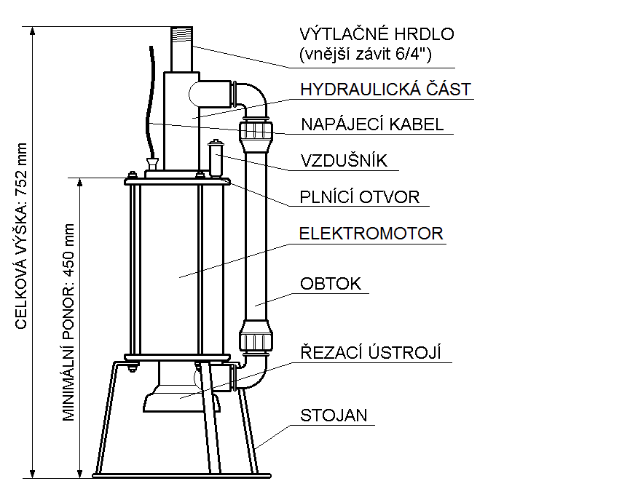
hlavní součásti a technické parametry

NÁZEV ČRPADLA | FORWASTE
JMENOVITÉ NAPĚTÍ | 400 V
JMENOVITÝ PROUD | 2,5 A
PŘÍKON | 1,1 kW
KMITOČET | 50 Hz
MAX. DOPRAVNÍ VÝŠKA | 100 m
ČERPANÝ OBJEM | 0,9 l/s
HMOTNOST | 23 kg
DRUH ZATÍŽENÍ | S2 – 30

PŘÍPRAVA PRO MONTÁŽ
Vyšroubujte vzdušník a do plnicího otvoru vlijte přibližně 2l čisté, nejlépe pitné vody. Počkejte přibližně 30s než voda nateče do všech míst motoru a nakloňte čerpadlo zhruba o 15º tak, aby byl plnící otvor v nejvyšším bodě. Zatřeste s čerpadlem aby vzduch lépe unikl
a dolijte vodu až po okraj plnícího otvoru.
Po doplnění odlijte z plnícího otvoru asi 0,5cl vody a zašroubujte vzdušník. Závit vzdušníku zatěsněte pomocí instalatérské teflonové pásky, nebo konopí. Tímto je pokryta tepelná roztažnost vody při zahřátí čerpacího soustrojí běžným provozem. Pokud je již čerpadlo naplněné, tento a předchozí odstavec ignorujte.
Do výtlačného hrdla vlijte přibližně ¼l vody a pomocí imbusového klíče (vel. 5) protočte řezací ústrojí ve směru otáčení čerpadla. Při protáčení musí být čerpadlo odpojeno od sítě, aby nemohlo dojít ani k náhodnému spuštění! Nezapomeňte po protočení klíč opět vyjmout!
Proveďte kontrolu správného směru otáčení. Čerpadlo postavte do nádoby s vodou a uveďte jej maximálně na 2-3 sec. do chodu. Pokud z výtlačného hrdla nevytéká voda, je směr otáčení nesprávný a může dojít k poškození čerpacího soustrojí! Zkontrolujte zapojení fází (smí provádět pouze pracovník s potřebnou elektrotechnickou kvalifikací).

MONTÁŽ
Čerpadlo musí být při provozu postaveno kolmo na pevném a rovném podkladu (například betonové, plastové, či kovové dno nádrže, jímky, nebo žumpy).
Ke spuštění do nádrže může být využito připojené výtlačné potrubí, nebo lanový úvazek. Nikdy nepoužívejte ke spouštění napájecí kabel!
Připojení výtlačného potrubí se provádí přes 6/4“ závit na výtlačném hrdle čerpacího soustrojí. K připojení použijte vhodné armatury splňující požadavky na tlakové zatížení při provozu. Nezapomeňte, že čerpadlo musí být k výtlačnému řadu připojeno přes pojišťovací zařízení, které ho chrání před nadměrným vzrůstem tlaku v tlakovém řádu.
Výtlačné potrubí nesmí svou hmotností zatěžovat čerpadlo, nebo jej vychylovat z kolmé pozice.
Neponechávejte napájecí kabel volně v nádrži, aby nedošlo k jeho zamotání či dokonce nasátí čerpadlem. Vhodné je například upevnit kabel pomocí PVC pásek k výtlačnému potrubí.

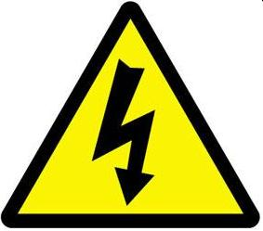
zaPOJENÍ do ELEKTRICKÉ SÍTě
Elektromontáž a zapojení čerpadla smí provádět pouze osoba s odpovídající elektrotechnickou kvalifikací.
Čerpadlo musí být připojeno k síti jejíž parametry (napětí a frekvence) jsou shodné s parametry uvedenými na štítku, nebo v tabulce v tomto návodu.
POZOR
Čerpadlo musí být jištěno proti účinkům nadproudu a zkratu.
Jako ochranu proti dotykovému napětí použijte proudový třífázový chránič, splňující platné předpisy pro dané použití čerpadla.
Je vhodné instalovat ochranné zařízení, pro zabránění chodu na sucho.
Pokud je k čerpadlu připojováno elektropříslušenství (snímače, čidla, řídící jednotky atd.) musí být vše zapojeno osobou s odpovídající elektrotechnickou kvalifikací.
Před uvedení do provozu proveďte revizi elektrické části. Zejména izolačního odporu (min. větší než 3,5 MΩ, měřeno ve vodě), nadproudové ochrany a ochrany proti dotykovému napětí.

obsluha a údržba
Obsluhu čerpadla může provádět i osoba bez elektrotechnické kvalifikace. Pokud zjistí obsluha na čerpacím soustrojí, nebo na ostatních součástech (výtlačné potrubí, armatury, elektropříslušenství) závadu, musí čerpadlo okamžitě vypnout a informovat osobu s potřebnou elektrotechnickou kvalifikací.
Obsluha musí být dobře seznámena s tímto návodem a s dalšími nařízeními souvisejícími s provozem čerpacího soustrojí.
Je vhodné minimálně 2x ročně opláchnout povrch čerpadla a provést vizuální kontrolu.
Pokud zjistíte jakékoli poškození na jakékoli části čerpadla okamžitě zajistěte opravu či servis. Pro zajištění opravy či servisu se obraťte na autorizovaný servis, prodejce či výrobce, nebo osobu s potřebnou kvalifikací.
Při použití čerpadla v náročných podmínkách, je nutné adekvátně k jeho zatížení pravidelně provádět následující úkony.
(Za náročné podmínky se považuje používání soupravy v ubytovacích zařízení, stravovacích zařízení, institucích) Pozor, některé tyto úkony může vykonávat pouze osoba s potřebnou kvalifikací!
- Opláchněte proudem vody usazeniny kalů a tuků z povrchu čerpadla.
- Po opláchnutí proveďte vizuální kontrolu všech součástí čerpadla.
- Odpojte čerpadlo od elektrické sítě a od výtlačného potrubí a vyjměte jej z jímky.
- Proveďte vizuální kontrolu povrchu čerpadla.
- Proveďte vizuální kontrolu napájecího kabelu.
- Proveďte kontrolu opotřebení pryžové vložky a hřídele (pohledem do výtlačného hrdla).
- Zkontrolujte stav řezacího zařízení, případně odstraňte nečistoty.
- Odšroubujte vzdušník a vyměňte vodu.
- Dle potřeby obnovte nátěr.
- Pokud zjistíte jakékoli poškození na jakékoli části čerpadla okamžitě zajistěte opravu či servis. Pro zajištění opravy
či servisu se obraťte na autorizovaný servis, prodejce či výrobce, nebo osobu s potřebnou kvalifikací.
V případě zanešení čerpadla, nebo při jeho úplném zablokování je nutné provést jeho vyčištění.
- Odpojte čerpadlo od elektrické sítě a od výtlačného potrubí a vyjměte jej z jímky.
- Povolte, případně zcela uvolněte černé, převlečné, plastové matice na obtoku čerpadla
- Vyšroubujte dva nerezové šrouby na litinovém krytu řezacího ústrojí čerpadla a ten sejměte.
- Vyšroubujte tři nerezové šrouby na litinovém krytu hydraulického ústrojí čerpadla a ten sejměte.
- Proveďte odstranění všech nečisto a nežádoucích předmětů (tkaniny apod.)
- V případě poškození hydraulického ústrojí, proveďte jeho výměnu
- Opětovně složte čerpadlo a uveďte do provozu.
Dle platných předpisů provádějte pravidelné elektrorevize.

Přeprava a SKLADOVÁNÍ ČERPADLA
Přepravujte čerpadlo ve svislé poloze. Naklopení, nebo položení čerpadlu přímo nevadí, ale riskujete poškození kabelu přívodu elektrické energie, nebo poškození závitu výtlačného hrdla.
Plastovou krytku na výtlačném hrdle ponechte po celou dobu přepravy a skladování. Zabráníte tak zapadnutí cizích předmětů do hrdla
a následnému poškození pryžové vložky vřetenového čerpadla při jeho spuštění.
Čerpadlo musí být skladováno v prostorách se stálou teplotou (-8ºC až 40ºC), pokud je již naplněno vodou chraňte jej před mrazem.
Chraňte skladované čerpadlo před náhlými změnami teplot, přímým slunečním zářením, nečistotami a jinými povětrnostními vlivy.

záruky
Záruka na vady výrobku je stanovena na 24 měsíců od data prodeje. Délka záruky je shodná pro fyzické nepodnikající osoby i pro fyzické
a právnické osoby s podnikatelskou činností.
Případné reklamace výrobku uplatňujte u jeho prodejce.

LiKVIDACE
Při likvidaci čerpadla nebo jeho součástí postupujte dle platných zákonů a nařízení.
Nevyhazujte čerpací soustrojí do komunálního odpadu.

závady

závada příčina odstranění závady

čerpadlo se po zapnutí závada na elektromotoru zajistěte opravu u autorizované nerozběhne osoby nebo u výrobce
řezací ústrojí je ucpané odstraňte nečistoty, aby se mohlo
nečistotami řezací ústrojí volně otáčet
závada na napájecím kabelu zajistěte opravu u autorizované
osoby nebo u výrobce
elektrická rozvodná síť je bez proudu vyčkejte spuštění sítě

čerpadlo běží, ale z výtlačného nízká hladina čerpané kapaliny, zkontrolujte nastavení spínání
potrubí vytéká málo vody, nebo žádná čerpací soustrojí přisává vzduch (kontrola nastavení plováků,
nebo snímačů hladiny)
poškozené či opotřebené zajistěte opravu u autorizované
součásti vřetenového čerpadla osoby, nebo u výrobce
opačný chod, špatné zapojení zajistěte kontrolu zapojení kabelu
napájecího kabelu u kvalifikované osoby
netěsnost na výtlačném potrubí zkontrolujte a opravte spoje
a armatury na výtlačném potrubí
velké opotřebení funkčních zajistěte opravu u autorizované
částí čerpacího soustrojí osoby, nebo u výrobce

chod čerpadla je nadměrně hlučný zkratovaná, nebo přerušená jedna zajistěte opravu u autorizované
a roste spotřeba proudu z fází statorového vinutí osoby, nebo u výrobce
poškození izolace vinutí zajistěte přeměření izolačního
odporu a případně zajistěte opravu
u autorizované osoby nebo výrobce
jsou opotřebována či poškozena zajistěte opravu u autorizované
ložiska elektromotoru osoby, nebo u výrobce

Bezpečnostní upozornění
Spotřebič (čerpadlo) není určený k používání osobami (vč. dětí) se sníženými fyzickými, smyslovými nebo mentálními schopnostmi,
nebo s nedostatkem zkušeností a vědomostí, pokud jim osoba zodpovědná za jejich bezpečnost neposkytuje dohled, nebo je nepoučí
o používání spotřebiče. Děti by měly být pod dohledem, aby se zajistilo, že si se spotřebičem nehrají.

ÚDAJE O VÝROBCI:

PLASTY FRANK s.r.o.
Hlavní 125, 252 07 Štěchovice
IČ: 48950823, DIČ: CZ48950823
provozovna a prodejna:
U Jízdárny 1970, 250 01 Brandýs nad Labem
Provozní doba Po-Pá 6:00-11:00, 12:00-14:30
www.plastyfrank.cz, frank@plastyfrank.cz

